

Dipartimento di Ingegneria e Scienza dell’Informazione

**Progetto:**

**Progetto ingegneria del software: farmacia online e gestione dell’assunzione dei farmaci**

**Titolo del documento:**

**Specifica dei requisiti**

**Document Info**

|  |  |  |  |
| --- | --- | --- | --- |
| Doc. Name | *D2-Farmacia online_AnalisiRequisiti* | Doc. Number | SR2 |
| Description | Documento di specifica dei requisiti funzionali e non funzionali con diagrammi dei casi d’uso, tabelle, diagrammi di contesto e dei componenti | | |

**INDICE**

Sommario

**1.** **Requisiti Funzionali** 3

**2.** **Requisiti Non Funzionali** 6

**3.** **Analisi del Contesto** 9

**3.1.** **Utenti e sistemi esterni** 9

**3.2.** **Diagramma di contesto** 10

**4.** **Analisi dei Componenti** 11

**4.1.** **Definizione dei componenti** 12

**4.2.** **Diagramma dei componenti** 13

**Scopo del documento**

Il presente documento riporta la specifica dei requisiti di sistema del progetto “Farmacia online e gestione dell’assunzione dei farmaci” usando diagrammi in Unified Modeling Language (UML) e tabelle strutturate. Nel precedente documento sono stati definiti gli obiettivi del progetto (PERCHE') e i requisiti (COSA) usando solo il linguaggio naturale. Ora i requisiti vengono specificati usando sia il linguaggio naturale sia linguaggi più formali e strutturati, UML per la descrizione dei requisiti funzionali e tabelle strutturate per la descrizione dei requisiti non funzionali. Inoltre, tenendo conto di tali requisiti, viene presentato il design del sistema con l’utilizzo di diagrammi di contesto e dei componenti.

1. **Requisiti Funzionali**

Nel presente capitolo vengono riportati i requisiti funzionali (RF) del sistema utilizzando il linguaggio naturale e Use Case Diagram (UCD) scritti in UML.

**Cliente Anonimo**

1. **Funzionalità di base**

RF 1.1. Accesso a informazioni su medicinale

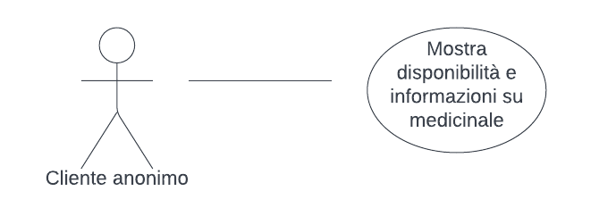

RF 1.2. Visualizzazione farmacie

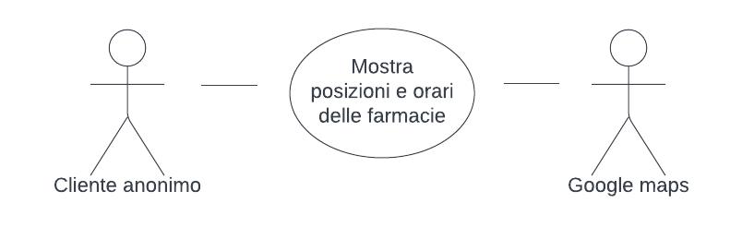

RF 1.3. Visualizzazione medici

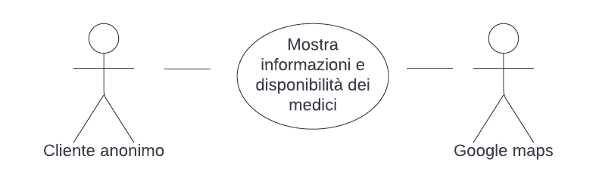

**Descrizione Use Case “Accesso a informazioni su medicinale”**

Titolo: Cerca e compra farmaci

Riassunto:

Questo use case descrive come avviene la ricerca delle informazioni su medicinali, incluso la disponibilità, relativi prezzi, modalità d’uso, date di scadenza.

Descrizione:

1. Il cliente anonimo seleziona il menù “Cerca e compra farmaci”
2. Il sistema mostra il catalogo e la barra di ricerca.
3. Il cliente seleziona una posizione nel catalogo o inserisce nome del farmaco nella barra di ricerca.
4. Il Sistema mostra farmaci trovate alla richiesta con le informazioni relativi [extension 1]

Exceptions

[exception 1] Se non è trovato nessun farmaco su ricchiesta viene fornito un apposito messaggio

**Descrizione Use Case “Visualizzazione farmacie”**

Titolo: Cerca la farmacia più vicina

Riassunto:

Questo use case descrive come avviene la ricerca delle farmacie

Descrizione:

1. Il cliente anonimo seleziona il menù “Cerca la farmacia più vicina”
2. Il sistema mostra la mappa e la barra di ricerca. Vengono anche mostrati due bottoni per sceglere il modo di ricerca (nel mappa o nella lista).
3. Il cliente può inserire l’indirizzo nella barra di ricerca [extension 1] o cercare la farmacia direttamente alla mappa o anche cambiare il modo di ricerca per vedere la lista delle farmacie.

Exceptions

[exception 1] Se non è trovata nessuna farmacia viene fornito un apposito messaggio

**Descrizione Use Case “Visualizzazione medici”**

Titolo: Cerca medici

Riassunto:

Questo use case descrive come avviene la ricerca dei medici

Descrizione:

1. Il cliente anonimo o autenticato seleziona il menù “Cerca medici e prenota la tua visita”
2. Il sistema mostra la mappa e la barra di ricerca. Vengono anche mostrati due bottoni per sceglere il modo di ricerca (nel mappa o nella lista).
3. Il cliente può inserire l’indirizzo nella barra di ricerca [extension 1] o cercare il medico direttamente alla mappa o anche cambiare il modo di ricerca per vedere la lista dei medici.

Exceptions

[exception 1] Se non è trovato nessun medico viene fornito un apposito messaggio

1. **Registrazione**

RF 2.1. Registrazione tramite e-mail e password

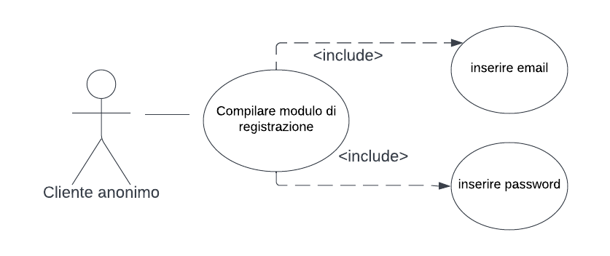

**Descrizione Use Case “Registrazione tramite e-mail e password”**

Titolo: Registrazione

Riassunto:

Questo use case descrive come avviene la registrazione

Descrizione:

1. Il cliente anonimo seleziona l’icona di uomo nell’angolo in alto a destra.
2. Il sistema gli apre la finestra “Entra” con la riga sotto “Non sei ancora registrato?”
3. Il cliente anonimo clicca sulla riga “Non sei ancora registrato?”
4. Il sistema apre la finestra “Registrati” con tre campi per inserire e-mail, password e conferma password, bottone “Registrati” e richiesta di confermazione di aver letto l’informativa sulla privacy e consento l’uso dei dati personali.
5. Il cliente inserisce e-mail [extension 1], password e conferma password [exception 2], spunta la casella per confermare la lettura dell’informativa sulla privacy e consento l’uso di suoi dati personali [exception 3], e clicca su bottone “Registrati”.
6. Il Sistema invia un email alla posta elettronica del cliente con un link per verificare se l’ indirizzo email è valido e mostra un messaggio “Controlla la tua posta elettronica”.
7. Il cliente controlla la sua posta elettronica, apre e-mail ricevuto dal Sistema e clica su link fornito nel testo.
8. Il Sistema gli mostra un messaggio “Sei registrato”

Exceptions

[exception 1] Se non è inserito nessun indirizzo e-mail viene fornito un apposito messaggio

[exception 2] Se campo “conferma password” non coincide con campo “password” viene fornito un apposito messaggio

[exception 3] Se assente la spunta nella casella di confermazione la lettura dell’informativa sulla privacy e consento l’uso di suoi dati personali viene fornito un apposito messaggio

1. **Accesso**

RF 3.1. Accesso tramite nome utente e password

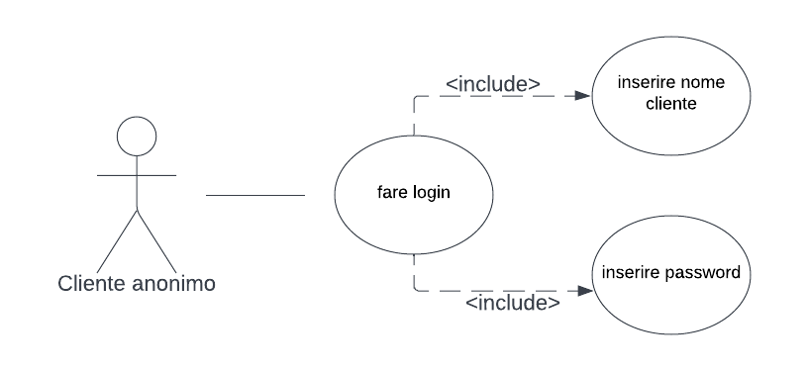

**Descrizione Use Case “Accesso tramite nome utente e password”**

Titolo: Autenticazione

Riassunto:

Questo use case descrive come avviene l’autenticazione di un cliente gia registrato

Descrizione:

1. Il cliente anonimo seleziona l’icona di uomo nell’angolo in alto a destra.
2. Il sistema gli apre la finestra “Entra”.
3. Il cliente anonimo compila i campi e-mail, password e clicca sul bottone “Accedi”
4. Il sistema controlla i dati forniti dal cliente anonimo [exception 1] e gli apre “Area cliente”
5. Se il cliente non ricorda i suoi credenziali, può cliccare sulla riga sotto “Hai dimenticato la password?”
6. Il sistema gli apre la finestra “Recupero password passo 1”.
7. Il cliente anonimo compila il suo indirizzo e-mail e clicca sul bottone “Invia”.
8. Il Sistema controlla se esiste un cliente registrato con quel indirizzo e-mail [exception 2] e invia un email alla posta elettronica inserita con un link per recuperare il password e mostra un messaggio “Controlla la tua posta elettronica”.
9. Il cliente anonimo controlla la sua posta elettronica, apre e-mail ricevuto dal Sistema e clica su link fornito nel testo.
10. Il Sistema gli apre la finestra “Recupero password passo 2”
11. Il cliente anonimo inserisce nuovo password e conferma nuovo password dopo di che clicca sul bottone “Salva”.
12. Il Sistema gli mostra un messaggio “Password è recuperato con successo”

Exceptions

[exception 1] Se dati inseriti dal cliente anonimo non sono validi viene fornito un apposito messaggio

[exception 2] Se con e-mail inserito non è registrato nessun cliente fornito un apposito messaggio

**Cliente Autenticato**

1. **Autenticazione avanzata**

RF 4.1. Autenticazione avanzata

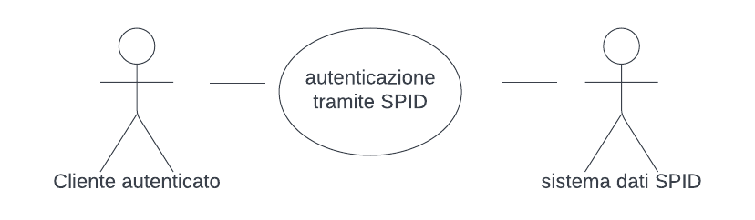

**Descrizione Use Case “Autenticazione avanzata”**

Titolo: Autenticazione

Riassunto:

Questo use case descrive come avviene l’autenticazione tramite SPID

Descrizione:

1. Il cliente autenticato clicca sull’icona di uomo nell’angolo in alto a destra.
2. Il sistema gli apre la finestra “Entra”
3. Il cliente autenticato può scegliere l’autenticazione avvanzata cliccando sul bottone “Accedi tramite SPID”
4. Il Sistema apre la finestra, dove si può inserire numero SPID
5. Il cliente autenticato inserisce i suoi dati spid nell’apposita finestra
6. Il sistema controlla i dati forniti dal cliente anonimo [exception 1] e gli apre “Area cliente”

Exceptions

[exception 1] Se dati inseriti dal cliente autenticato non sono validi viene fornito un apposito messaggio

1. **Aquisto**

RF 5.1. Aquisto medicinale con autenticazione semplice o avvanzata

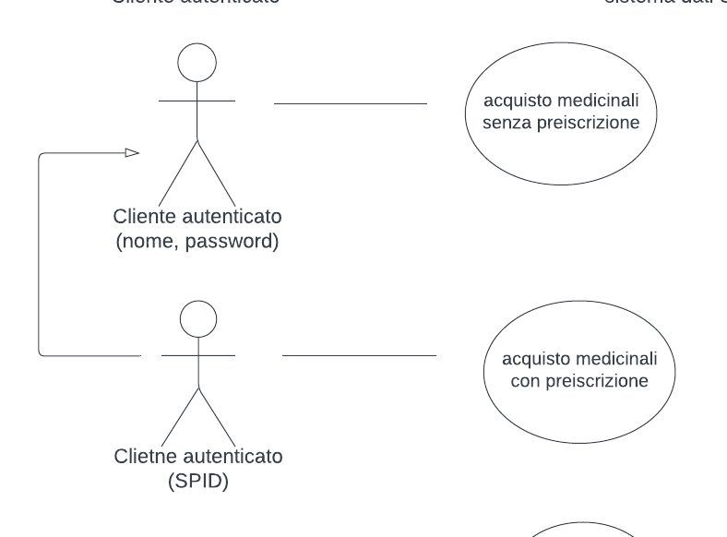  
RF 5.2. Scelta metodo di ritiro/spedizione

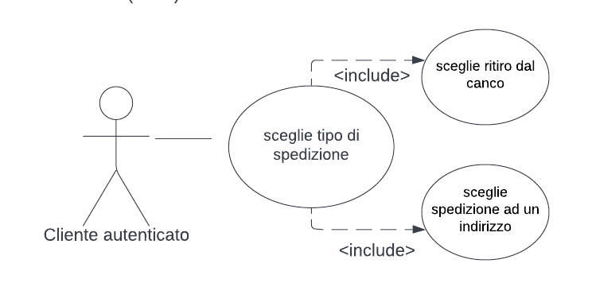

**Descrizione Use Case “Aquisto medicinale con autenticazione semplice o avvanzata”**

Titolo: acquisto

Riassunto:

Questo use case descrive come avviene l’acquisto dei medicinali

Descrizione:

1. Nel catalogo dei farmaci il cliente autenticato può scegliere dei farmaci che vuole acquistare e la farmacia dalla quale vuole acquistare farmaci. Dopo di che il cliente autenticato clicca sul bottone “metti nel carrello”
2. Il cliente autenticato clicca sull’icona del carrello nell’angolo in alto a destra per vedere tutti i farmaci già messi nel carrello
3. Il sistema mostra la lista dei medicinali aggiunti nel carrello, incluso nome del prodotto, il suo prezzo, quantita, prezzo totale e necessita della ricetta e anche dati della farmacia dalla quale vengono acquistati
4. Il cliente autenticato può cancellare il prodotto dal carrello. Per fare questo deve premere l’icona del cestino nel lato destra della riga corrispondente
5. Per acquistare farmaci il cliente autenticato deve spuntare nella caselle a sinistra del ogni prodotto che vuole acquistare e poi premere il bottone “Conferma”
6. Se l’acquisto del farmaco richiede la ricetta, tale farmaco può essere acquistato solo con la ricetta caricata nel sistema dal medico (RF 10.1) [extension 1]
7. Dopo la confermazione dal cliente autenticato (comma 5) il sistema apre la nuova pagina dove gli permette sceglere modo di spedizione/ritiro del ordine.

Exceptions

[exception 1] Se nel sistema non c’è la ricetta viene fornito un apposito messaggio

**Descrizione Use Case “Scelta metodo di ritiro/spedizione”**

Titolo: metodo di ritiro/spedizione

Riassunto:

Questo use case descrive come avviene la scelta di metodo di ritiro/spedizione del ordine

Descrizione:

1. Dopo la confermazione dell’ordine dal cliente autenticato (comma 5 FR 5.1) il sistema apre la nuova pagina dove gli permette sceglere modo di spedizione/ritiro del ordine
2. Il cliente autenticato deve spuntare nella una delle caselle per scegliere se vuole ritirare il suo ordine dal banco o darli spedire ad un indirizzo specificato. Nel caso se è stato scelto il variante di spedizione il cliente deve compilare il suo indirizzo nei campi rispettivi specificando città, indirizzo, numero di telefono e cliccare sul bottone “Conferma” [exception 1]

Exceptions

[exception 1] Se scelta l’opzione di spedizione, ma nessun indirizzo non è specificato viene fornito un apposito messaggio

1. **Consumo medicine**

RF 6.1. Visualizzazione scheda dei farmaci

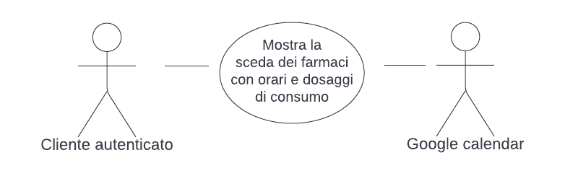

**Descrizione Use Case “Visualizzazione scheda dei farmaci”**

Titolo: visualizzazione scheda dei farmaci

Riassunto:

Questo use case descrive come il cliente può visualizzare la sua sceda dei farmaci

Descrizione:

1. Il cliente autenticato seleziona il menù “Crea il tuo orario di consumo dei farmaci”
2. Il sistema mostra la pagina con Google calendar dove il cliente autenticato può vedere l’orario del consumo dei suoi farmaci preiscritti con dosaggi rispettivi
3. **Interazione con medici**

RF 7.1. Chat

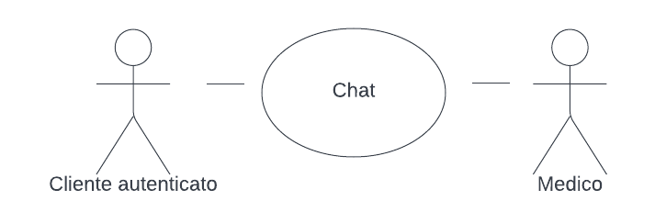

RF 7.2. Prenotazione visita medico

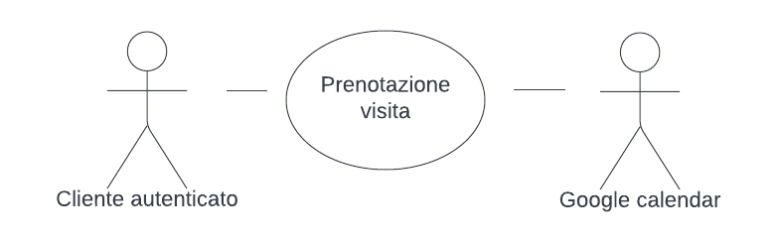

**Descrizione Use Case “Chat”**

Titolo: chat con medici

Riassunto:

Questo use case descrive come avviene la verifica dello stato di autorizzazione di accesso

Descrizione:

1. Il cliente autenticato seleziona il menù “Fai chat con il medico”
2. Il sistema mostra la mappa e la barra di ricerca. Vengono anche mostrati due bottoni per sceglere il modo di ricerca (nel mappa o nella lista).
3. Il cliente può inserire l’indirizzo nella barra di ricerca [extension 1] o cercare il medico direttamente alla mappa o anche cambiare il modo di ricerca per vedere la lista dei medici. Vicino a profilo di ogni medico il cliente autentificato può cliccare sul bottone chat.
4. Il sistema apre la finestra dove il cliente può scrivere al medico e leggere la risposta.

Exceptions

[exception 1] Se non è trovato nessun medico viene fornito un apposito messaggio

**Descrizione Use Case “Prenotazione visita medico”**

Titolo: prenotazione visita

Riassunto:

Questo use case descrive come avviene prenotazione visita

Descrizione:

1. Il cliente autenticato seleziona il menù “Fai chat con il medico”
2. Il sistema mostra la mappa e la barra di ricerca. Vengono anche mostrati due bottoni per sceglere il modo di ricerca (nel mappa o nella lista).
3. Il cliente può inserire l’indirizzo nella barra di ricerca [extension 1] o cercare il medico direttamente alla mappa o anche cambiare il modo di ricerca per vedere la lista dei medici. Vicino a profilo di ogni medico il cliente autentificato può cliccare sul bottone “Prenota”.
4. Il sistema mostra la pagina con Google calendar dove il cliente autenticato può sceglere tra le fascie orarie libere del medico e cliccare sul bottone “Conferma”.

Exceptions

[exception 1] Se non viene data conferma viene fornito un apposito messaggio

**Farmacisti**

1. **Registrazione farmacia (secondo me meglio spezzare in 2)**

RF 8.1. Registrazione farmacia

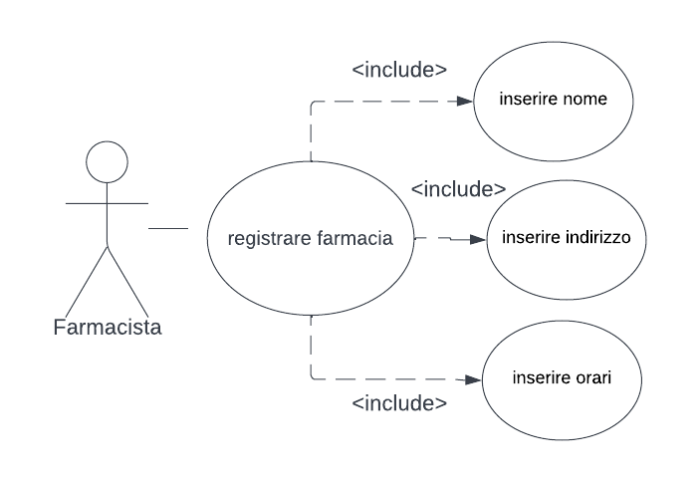

RF 8.2. Inserimento informazioni su di farmaci

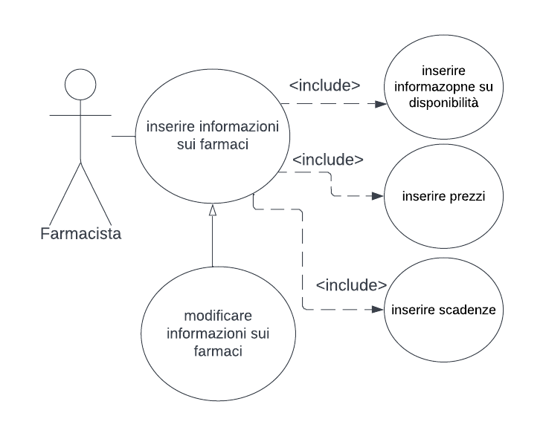

**Descrizione Use Case “Registrazione farmacia” (magari ci servono anche RF, autenticazione farmacie, registrazione medici e autenticazione medici perchè non li abbiamo)**

Titolo: registrazione farmacia

Riassunto:

Questo use case descrive come avviene la registrazione delle farmacie nel sistema

Descrizione:

1. Il farmacista clicca sulla riga “Per farmacie” nel angolo destra sopra della pagina principale
2. Il sistema mostra pagina, dove il farmacista deve compilare i dati della sua farmacia (node della farmacia, partita IVA, città, codice fiscale, indirizzo, numero di telefono, e-mail, nome del responsabile), inserire password e confermarlo, spuntare nella casella per confermare la lettura dell’informativa sulla privace e consento l’uso dei dati personali e cliccare sul bottone “Conferma” [exception 1] [exception 2] [exception 3]
3. Il Sistema invia un e-mail alla posta elettronica della farmacia specificato con un link per verificare se l’ indirizzo e-mail è valido e mostra un messaggio “Controlli la posta elettronica”.
4. Il farmacista controlla la sua posta elettronica, apre e-mail ricevuto dal Sistema e clica su link fornito nel testo.
5. Il Sistema mostra un messaggio “La farmacia è registrata”

Exceptions

[exception 1] Se non sono compilati tutti i campi viene fornito un apposito messaggio

[exception 2] Se campo “conferma password” non coincide con campo “password” viene fornito un apposito messaggio

[exception 3] Se assente la spunta nella casella di confermazione la lettura dell’informativa sulla privacy e consento l’uso di suoi dati personali viene fornito un apposito messaggio

**Descrizione Use Case “Inserimento informazioni su farmaci”**

Titolo: inserimento informazioni su farmaci

Riassunto:

Questo use case descrive come avviene l’inserimento delle informazioni sui farmaci

Descrizione:

1. Il farmacista nella “Area farmacie” può cliccare su “Carica listino dei prezzi”
2. Il sistema apre la pagina con la lista dei listini già caricati e un bottone con immagine di un clip.
3. Il farmacista può cliccare sul bottone con immagine di un clip dopo di che gli apre la finestra per scegliere il fail da caricare.

Exceptions

[exception 1] Se non ci sono listini già caricati viene scritto “Lei non ha ancora nessun listino dei prezzi caricato”

1. **Vendita farmaci**

RF 9.1. Vendita farmaci

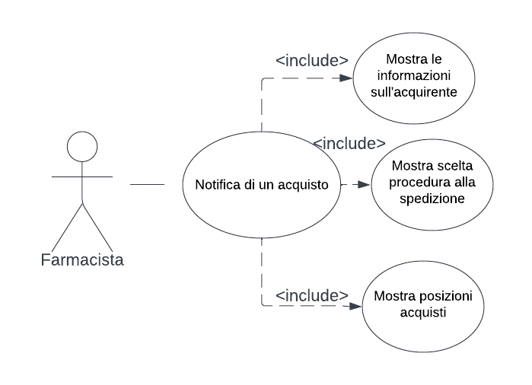

**Descrizione Use Case “Vendita farmaci”**

Titolo: vendita farmaci

Riassunto:

Questo use case descrive come avviene la vendita dei farmaci

Descrizione:

1. Il farmacista nella “Area farmacie” può cliccare su “Guarda ordini dei clienti” per vedere la lista dei ordini con i suoi numeri, date, stato di raccolta e consegna.
2. Il farmacista può cliccare sul bottone “Apra” nella riga con ordine rispettivo per vedere tutti i detagli del ordine
3. Il Sistema mostra detagli del ordine incluso lista dei farmaci ordinati con prezzi, quanitia, necessità della ricetta e dati dei cliente

**Medici**

1. **Prescrizione farmaci**

RF 10.1. Prescrizione farmaci

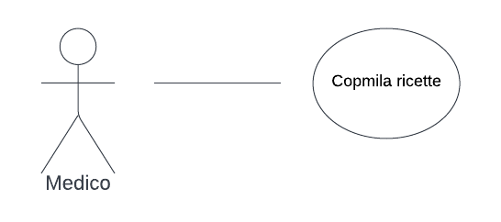

**Descrizione Use Case “Prescrizione farmaci”**

Titolo: prescrizione farmaci

Riassunto:

Questo use case descrive come avviene la prescrizione dei farmaci

Descrizione:

1. Il medico nella “Area medici” può cliccare su “Compilazione ricetta”
2. Il sistema apre la forma di ricetta da compilare
3. Il medico compila la forma e clicca sul bottone “Conferma”
4. Il sistema salva la ricetta compilata. Viene fornito un apposito messaggio “La ricetta è salvata”
5. Dati della ricetta compilata sul sito vengono disponibili durante l’acquisto dei farmaci tramite il sito
6. **Pianificazione assunzione farmaci**

RF 11.1. Pianificazione assunzione farmaci

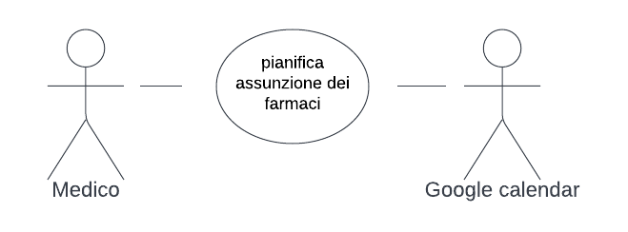

**Descrizione Use Case “Pianificazione assunzione farmaci”**

Titolo: pianificazione assunzione farmaci

Riassunto:

Questo use case descrive come avviene la pianificazione assunzione farmaci

Descrizione:

1. Dopo la compilazione della ricetta dal medico nella sistema i dati vengono integrati nel Google calendar di un cliente autenticato
2. Il medico scegliere paziente e aprire il suo Google calendar per modificare il suo assunzione dei farmaci
3. **Visite**

RF 12.1. Visite

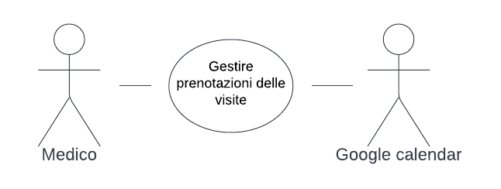

**Descrizione Use Case “Visite”**

Titolo: visite

Riassunto:

Questo use case descrive come avviene la gestione delle prenotazioni delle visite

Descrizione:

1. Il medico nella “Area medici” può cliccare su “Calendario delle visite”
2. Il sistema apre la pagina con Google calendar dove il medico può vedere tutte le visite prenotate
3. Il medico può cancellare o spostare la visita
4. Il sistema invia e-mail al cliente per informarlo che la sua visita è state cancellata o spostata

**Ricerca**

1. **Ricerca farmaci**

RF 13.1. Ricerca farmaci

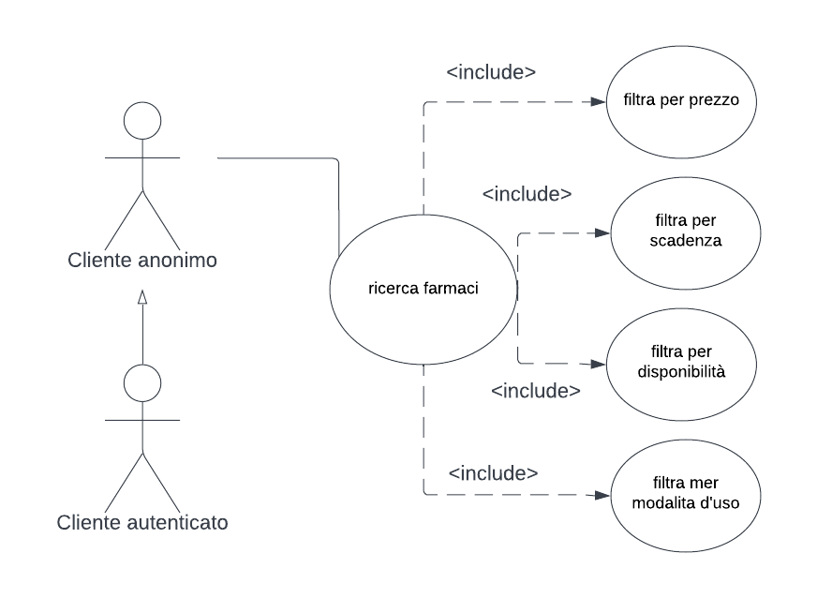

**Descrizione Use Case “Ricerca farmaci” (duplicazione con RF1.1???)**

Titolo: ricerca farmaci

Riassunto:

Questo use case descrive come avviene la ricerca dei farmaci

Descrizione:

1. Il cliente anonimo o autenticato seleziona il menù “Cerca e compra farmaci”
2. Il sistema mostra il catalogo e la barra di ricerca.
3. Il cliente seleziona una posizione nel catalogo o inserisce nome del farmaco nella barra di ricerca.
4. Il Sistema mostra farmaci trovate alla richiesta con le informazioni relativi [extension 1].
5. Il cliente può applicare un filtro per selezionare o ordinare i risultati di ricerca in base a prezzo, scadenza, disponibilità e modalità d’uso.

Exceptions

[exception 1] Se non è trovato nessun farmaco su ricchiesta viene fornito un apposito messaggio

1. **Ricarca medici**

RF 14.1. Ricerca medici

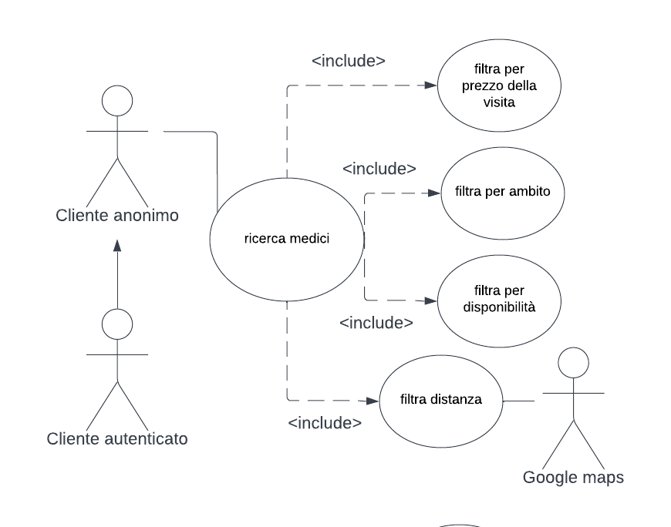

RF 14.2. Mappa medici

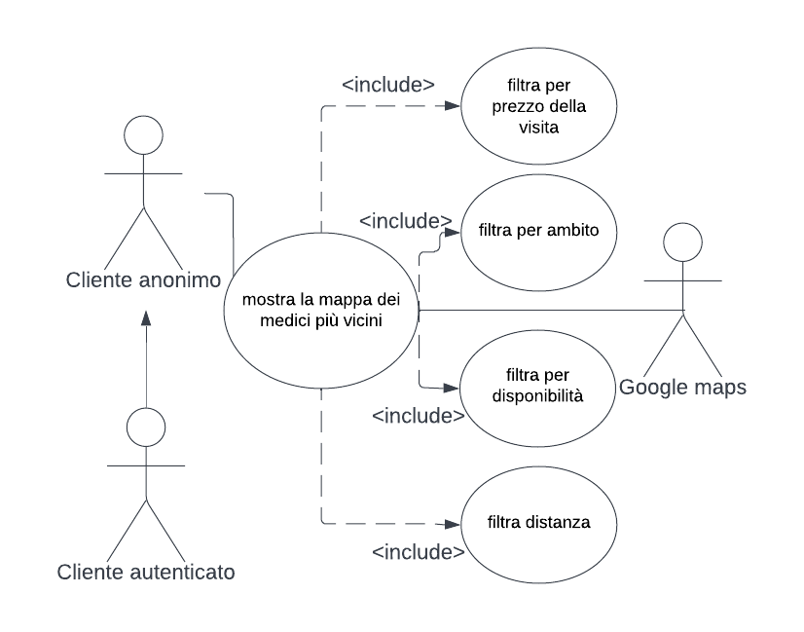

**Descrizione Use Case “Ricerca medici” (duplicazione con RF1.3???)**

Titolo: ricerca medici

Riassunto:

Questo use case descrive come avviene la ricerca dei medici

Descrizione:

1. Il cliente anonimo o autenticato seleziona il menù “Cerca medici e prenota la tua visita”
2. Il sistema mostra la mappa e la barra di ricerca. Vengono anche mostrati due bottoni per sceglere il modo di ricerca (nel mappa o nella lista).
3. Il cliente può inserire l’indirizzo nella barra di ricerca [extension 1] o cercare il medico direttamente alla mappa o anche cambiare il modo di ricerca per vedere la lista dei medici.
4. Il Sistema mostra medici trovate alla richiesta con le informazioni relativi.
5. Il cliente può applicare un filtro per selezionare o ordinare i risultati di ricerca in base ad ambito del medico, prezzo della visita, disponibilità e distanza dal dispositivo o da una posizione inserita dall’utente.

Exceptions

[exception 1] Se non è trovato nessun medico viene fornito un apposito messaggio

**Descrizione Use Case “Mappa medici” (differenza con RF precedente???)**

Titolo: mappa dei medici

Riassunto:

Questo use case descrive come viene visualizzata la mappa dei medici

Descrizione:

1. Il cliente anonimo o autenticato seleziona il menù “Cerca medici e prenota la tua visita”
2. Il sistema mostra la mappa e la barra di ricerca. Vengono anche mostrati due bottoni per sceglere il modo di ricerca (nel mappa o nella lista).
3. Il cliente può inserire l’indirizzo nella barra di ricerca [extension 1] o cercare il medico direttamente alla mappa o anche cambiare il modo di ricerca per vedere la lista dei medici.
4. Il Sistema mostra medici trovate alla richiesta con le informazioni relativi.
5. Il cliente può applicare un filtro per selezionare o ordinare i risultati di ricerca in base ad ambito del medico, prezzo della visita, disponibilità e distanza dal dispositivo o da una posizione inserita dall’utente.

Exceptions

[exception 1] Se non è trovato nessun medico viene fornito un apposito messaggio

1. **Ricerca farmacie**

RF 15.1. Ricerca farmacie

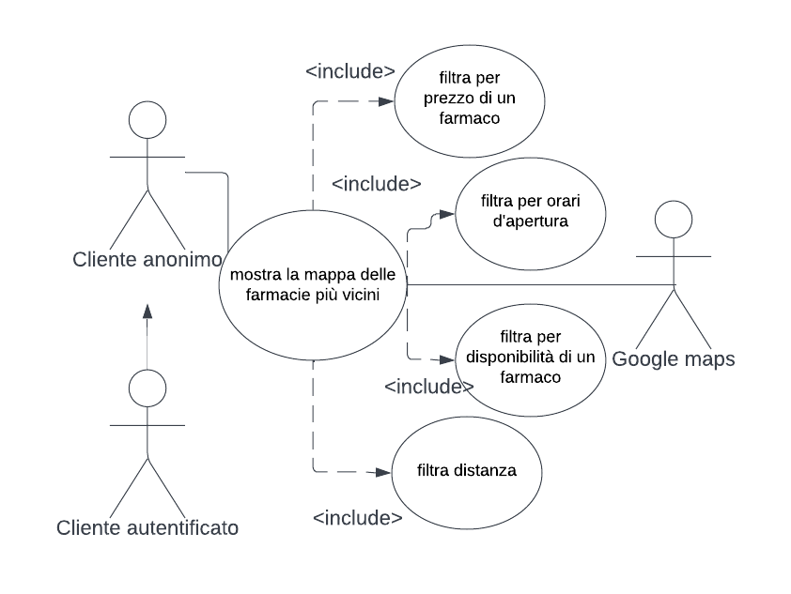

**Descrizione Use Case “Ricerca farmacie” (duplicazione con RF1.2???)**

Titolo: ricerca farmacie

Riassunto:

Questo use case descrive come avviene la ricerca delle farmacie

Descrizione:

1. Il cliente anonimo seleziona il menù “Cerca la farmacia più vicina”
2. Il sistema mostra la mappa e la barra di ricerca. Vengono anche mostrati due bottoni per sceglere il modo di ricerca (nel mappa o nella lista).
3. Il cliente può inserire l’indirizzo nella barra di ricerca [extension 1] o cercare la farmacia direttamente alla mappa o anche cambiare il modo di ricerca per vedere la lista delle farmacie.
4. Il Sistema mostra farmacie trovate alla richiesta con le informazioni relativi.
5. Il cliente può applicare un filtro per selezionare o ordinare i risultati di ricerca in base disponibilità, prezzo di un farmaco (deve esistere qualche collegamento tra farmaci e farmacie e la possibilità di aprire la mappa dalla ricerca dei farmaci), distanza dal dispositivo o da una posizione inserita dall’utente.

Exceptions

[exception 1] Se non è trovata nessuna farmacia viene fornito un apposito messaggio

**Aquisti**

1. **Pagamento**

RF 16.1. Pagamento

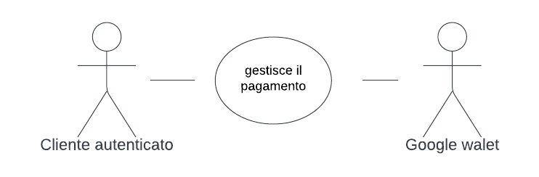

**Descrizione Use Case “Pagamento”**

Titolo: pagamento

Riassunto:

Questo use case descrive come avviene la progedura del pagamento

Descrizione:

1. Dopo RF 5.2 il sistema apre la pagina del pagamento con il bottone Google Pay
2. Il cliente autenticato deve cliccare sul bottone Google Pay
3. Il Sistema apre la finestra di Google Pay
4. Il cliente deve fare autorizzazione nel suo account di Google Pay e effettuare il pagamento
5. Il Sistema apre la finestra con il testo “Pagamento è stato efettuato” ed il numero del ordine [exception 1]

Exceptions

[exception 1] Se non pagamento non è stato efettuato viene fornito un apposito messaggio

1. **Spedizioni**

RF 17.1. Spedizioni

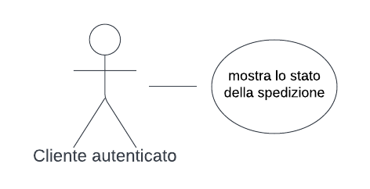

**Descrizione Use Case “Spedizioni”**

Titolo: spedizioni

Riassunto:

Questo use case descrive come avviene la verifica dello stato di autorizzazione di accesso

Descrizione:

1. Il cliente autenticato che ha già fatto il ordine può cliccare su “I miei ordini” per vedere la lista dei ordini con i suoi numeri, date, stato di raccolta e consegna.
2. **Assistenza e reso**

RF 18.1. Assistenza e reso

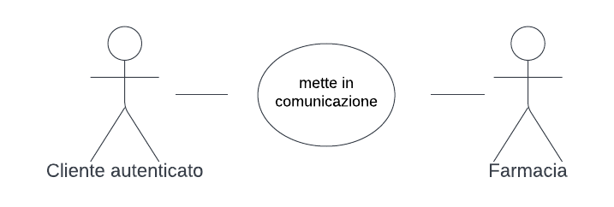

**Descrizione Use Case “Assistenza e reso”**

Titolo: assistenza e reso

Riassunto:

Questo use case descrive come avviene l’assistenza

Descrizione:

1. Il cliente autenticato può cliccare sul bottone “Assistenza” nel angolo sotto destra
2. Il sistema apre chat con la farmacia dove il cliente ha effettuato l’ordine.
3. Il cliente autenticato può mettere in comunicazione con la farmacia scrivendo i messaggi e leggendo le risposte.
4. **Requisiti Non Funzionali**
5. **Analisi del Contesto**

Nel presente capitolo viene discusso il contesto di funzionamento del sistema, fornendo una descrizione testuale e una rappresentazione grafica basata su Context Diagram.

Nella seguente parte della sezione vengono presentati gli attori e i sistemi esterni con cui l’applicazione ACCESS light si interfaccerà.

* 1. **Utenti e sistemi esterni**
  2. **Diagramma di contesto**

1. **Analisi dei Componenti**

Nel presente capitolo viene presentata l’architettura in termini di componenti interni al sistema definiti sulla base dei requisiti analizzati nei precedenti documenti, minimizzando il livello di *coesione*. Viene poi adottato l’uso di Component Diagram per rappresentare l’interconnessione tra i vari componenti, identificando quindi le interfacce tra questi e verso sistemi esterni. Viene infine valutato il livello di *accoppiamento* tra i componenti.

* 1. **Definizione dei componenti**

In questa sezione vengono definiti i componenti.

* 1. **Diagramma dei componenti**